Lettre d’un soldat

Tâche:

Comme tâche sommative, tu dois rédiger une lettre jouant le rôle d’un participant ou d’une participante canadienne à la Deuxième Guerre mondiale.

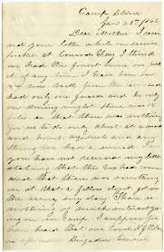
Format:
- Tu dois suivre le format d’une lettre amicale (date, envoie, lettre, signature).

Longueur:
- Minimum 1 page remplie.

Lien avec le cours:
- Démontre ta compréhension de la Deuxième Guerre mondiale à l’intérieur de la lettre.
- Tu dois choisir une bataille en particulier (Jour J, Pearl Harbour, Dieppe, Hong Kong, Ortana, Sicile, Russie, Hiroshima, Nagasaki, Dunkerque, Midway, Stalingrad, Bataille d’Angleterre).
- Utilise des faits de vidéos, des Powerpoints, des notes de cours.
- Démontre les défis, les émotions de ce soldat/docteur/infirmière.
- Donne-lui un nom, un rang.
- Est-ce qu’il écrit à ses parents, son épouse/époux, ses enfants?

Production:
- Soit créatif, créative: Tu peux faire vieillir le papier (thé), tu peux écrire en calligraphie...
- Correction.

Date d’échéance: ____________________

